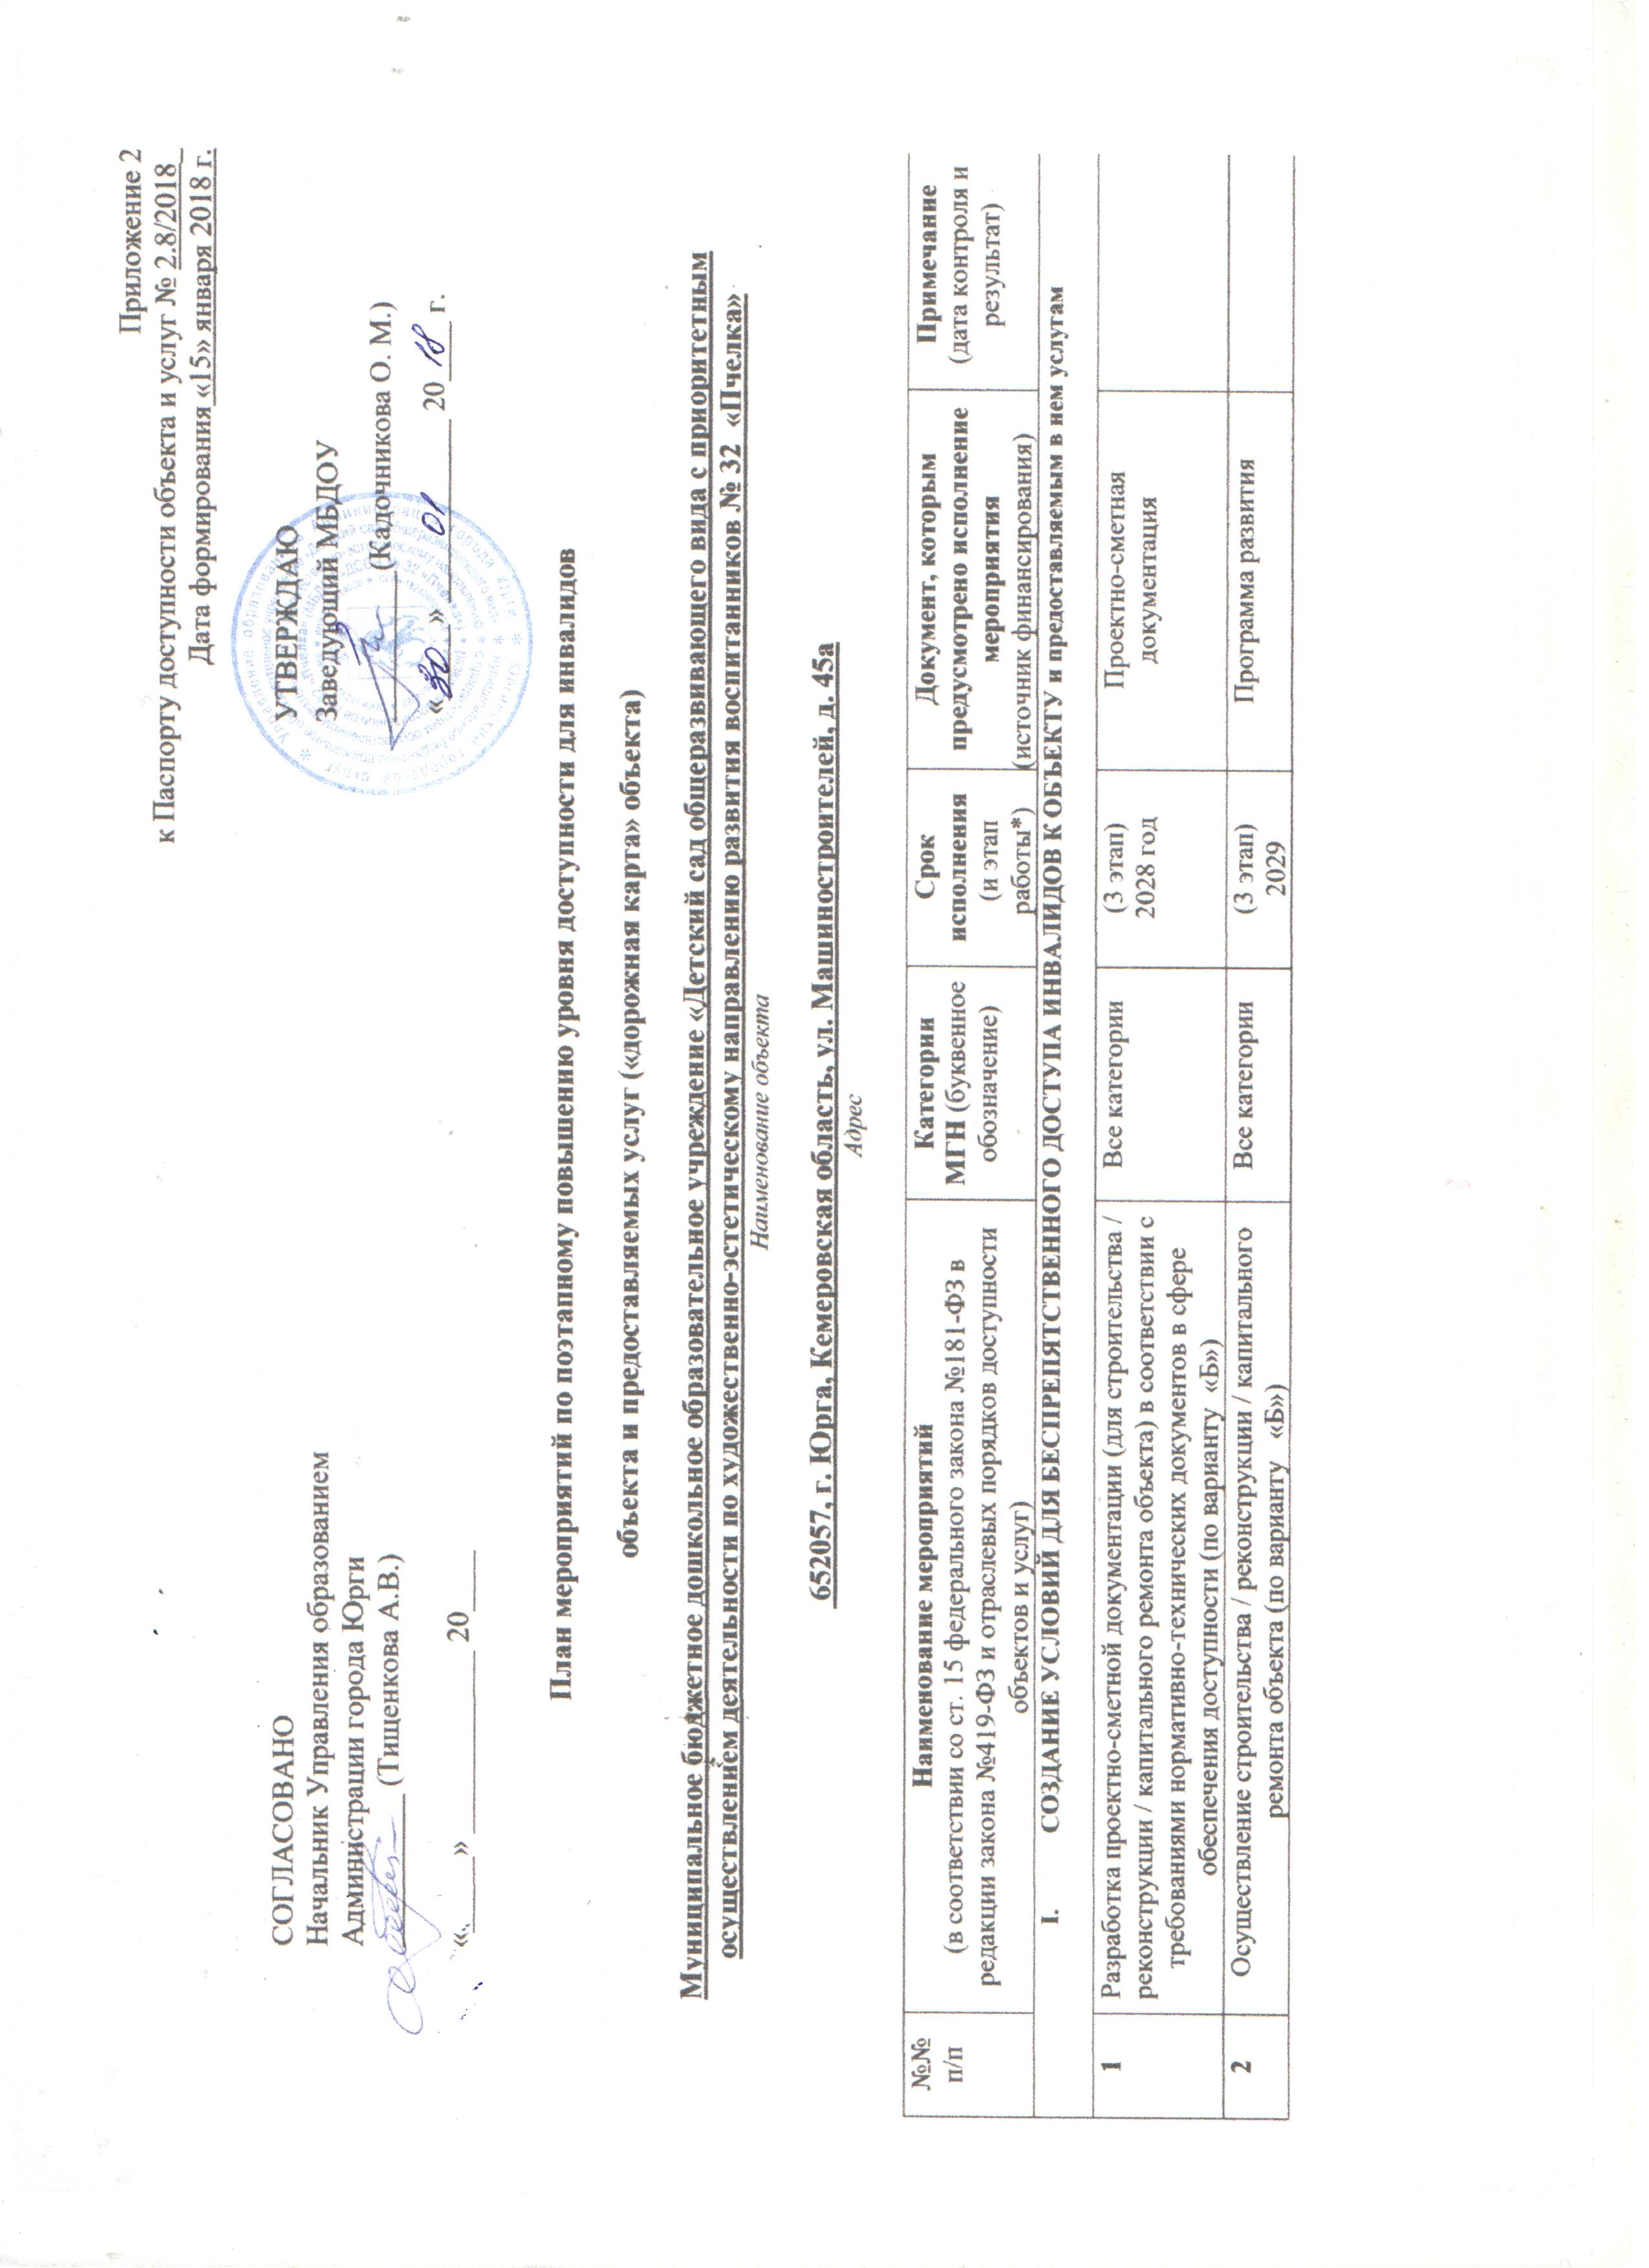
3** | Создание условий индивидуальной мобильности для самостоятельного передвижения инвалидов по объекту, в том числе к местам предоставления услуг (по варианту «Б») | Все категории | (2 этап) | Муниципальный бюджет
3.1 | По территории объекта
3.1.1 | Приобретение технических средств адаптации: оборудование дублирующей звуковой информации | С | (2 этап)  2024г. | Программа развития | 2025г.
3.1.2 | Ремонтные работы: установить рельефную полосу на пути движения к зданию | С | (2 этап)  2021г. | Программа развития | 2022г.
3.2 | По входу в здание
3.2.1 | Ремонтные работы: установка съёмного пандуса | К | (2 этап)  2020г. | Программа развития | 2021г.
3.3 | По путям движения в здании
3.3.1 | Приобретение технических средств адаптации: оборудовать тефлосредствами( окраска поверхностей, нанесение условных обозначений контрастным цветом) путей движения внутри здания( в т.ч. путей эвакуации) | С | (2 этап)  2027г. | Программа развития | 2028г.
3.4 | По зоне оказания услуг
3.4.1 | Ремонтные работы: оборудование дублирующей информации шрифтом Брайля | Все категории | (2 этап)  2022г. | Программа развития | 2023г.
3.5 | По санитарно-гигиеническим помещениям
3.5.1 | Ремонтные работы: расширить дверные проемы и коридоры,  оборудовать место для разворота кресла-коляски в помещении, установить поручни, оборудовать двери ручками установленного образца, оборудовать кранами и выключателями установленного образца. | К | (3 этап)  2029г. | Проектно-сметная документация | 2030г.
3.6 | По системе информации  - обеспечение информации на объекте с учетом нарушений функций и ограничений жизнедеятельности инвалидов | Все категории | (1 этап) | Приказы заведующего МБДОУ 30.12.15г.  № 290 | 2020г.
3.6.1 | Надлежащее размещение оборудования и носителей информации (информационного стенда, информационных знаков, таблиц, схем, вывесок) с соблюдением формата (размер, контрастность), единства и непрерывности информации на всем объекте | Все категории | (1 этап) | Приказы заведующего МБДОУ 30.12.15г.  № 290 | 2020г.
3.6.2 | Дублирование необходимой звуковой и зрительной информации, а также надписей, знаков и иной текстовой и графической информации знаками, выполненными рельефно-точечным шрифтом Брайля, а также объемными изображениями | С | (3 этап)  2030г. |  | 2030г.
3.6.3 | Обеспечение допуска собаки-проводника на объект и организация для нее места ожидания | С | - | -
3.6.4 | Обеспечение системы оповещения о чрезвычайных ситуациях и эвакуации с учетом особенностей восприятия | Все категории | (3 этап)
3.6.5 | Развитие средств и носителей информации (памяток, стенд, сайт) | Все категории | (1 этап) | Внебюджетные средства | 2020г.
3.7 | По путям движения к объекту
3.7.1 | Организация предоставления информации гражданам о наличии адаптированного транспорта к объекту | Все категории | (1 этап)
3.7.2 | Организационные мероприятия по решению вопроса доступности пути к объекту от ближайшей остановки пассажирского транспорта | Все категории | (1 этап)  2017г. | Письмо обращение в Управление ЖКХ | 2018г.
II. ОБЕСПЕЧЕНИЕ УСЛОВИЙ ДОСТУПНОСТИ УСЛУГ, ПРЕДОСТАВЛЯЕМЫХ ОРГАНИЗАЦИЕЙ
1** | Обеспечение доступа к месту предоставления услуги на объекте путем оказания работниками организации помощи инвалидам в преодолении барьеров, мешающих получению ими услуг на объекте, в том числе с сопровождением инвалидов, имеющих стойкие расстройства функции зрения и самостоятельного передвижения (К, О, С) | К, С, О | (1 этап) | Локальные акты МБДОУ ДСОВ № 32
1.1 | Разработка и утверждение организационно-распорядительных и иных локальных документов учреждения о порядке оказания помощи инвалидам и другим маломобильным гражданам | Все категории | (1 этап) | Приказы заведующего МБДОУ от 31.08.2017г  № 194 | 2020г.
1.2 | Закрепление в должностных инструкциях персонала конкретных задач и функций по оказанию помощи инвалидам и другим маломобильным гражданам (и их сопровождению) | Все категории | (1 этап) | Приказы заведующего МБДОУ 30.12.15г.  № 290 | 2020г.
1.3 | Организация систематического обучения (инструктажа) персонала по вопросам оказания помощи на объекте инвалидам и другим маломобильным гражданам (план инструктажа, журнал учета) | Все категории | (1 этап) | Приказы заведующего по МБДОУ 26.12.17  № 283 | 2020г.
1.4 | Обеспечение доступной информации для обслуживаемых граждан (инвалидов) о порядке организации доступности объекта и предоставляемых в учреждении услуг, а также порядка оказания (получения) помощи на объекте (на сайте, на информационном стенде, в индивидуальных памятках) | Все категории | (1 этап) | Приказы заведующего МБДОУ от 31.08.2017г  № 194 | 2020г.
1.5 | Предоставление (при необходимости) инвалидам по слуху услуг с использованием русского жестового языка, с допуском на объект (к местам предоставления услуг) сурдопереводчика, тифлосурдопереводчика | Г, С | (3 этап)  2030г. | Политика МБДОУ | 2030г.
2 | Организация предоставления услуг инвалидам по месту жительства (на дому) | К, У, О | (1 этап) | Политика МБДОУ
3 | Организация предоставления услуг инвалидам в дистанционном формате | К, О | (2 этап)  2022г. | Политика МБДОУ | 2022г.
4 | Создание (развитие) сайта организации, адаптированного с учетом особенностей восприятия, с отражением на нем | Все категории | (1 этап)  2017г. | Положение о сайте | 2018г.
